市政综合体减碳路径制定

1. 总体思路

对于市政综合体，其减碳路径的制定采取“近期以高效节能技术为主，长远期以优化能源结构为主”的思路。在建筑设计建造及运营初期应综合采用节能技术，尽可能降低建筑本身的能耗，主动降低建筑本身的碳排放。随着技术发展以及能源结构的整体更新，在远期要积极引入可再生能源优化市政综合体的能源结构，进一步降低项目生命周期碳排放，使其努力向“零碳”建筑方向迈进。

在为市政综合体确定减碳路径时，按照以下原则进行：

1. 考虑长期发展，动态调整规划

相较于一般的工业产品，建筑在使用过程中最显著的特征即为生命周期长、涉及的碳排放活动复杂，这也意味在制定建筑的减碳路径时不应只考虑采取静态的减碳策略，即在设计时一次性完成建筑的减碳工作部署，而应该考虑建筑技术及配套领域技术的不断发展并根据建筑所处的不同生命周期或使用状态动态调整建筑的减碳策略，因此在确定减碳路径的总体规划时要为未来可能会应用的减碳策略预留出足够的更新空间。

1. 考虑工程实际，合理引入创新

市政综合体项目作为“零碳”示范项目，需要其引入一些先进技术达到较高的减碳标准，但该项目的最主要功能依然是服务居民，保证各功能区块的正常运行与室内环境舒适性，因此不适宜使用技术层面上过于超前但工程上不易实现或效果不佳的技术。在考虑节能减碳技术时要保证在工程上合理可行的基础上引入新技术，使得项目在满足功能的前提下达到最佳的节能减碳效果。

1. 突出教育作用，引导低碳生活

作为“零碳”示范项目，需要承担一定的示范教育作用，即向人们展示建筑低碳建筑并引导人们在日常生活中保持低碳生活习惯。因此在设计零碳路径需要加入参观、宣传以及展示等减碳效果可视化策略，让参观者直观感受到建筑如何实现低碳运行。并且，在考虑降碳策略时要考虑人的活动对建筑生命周期碳排放的效果，应采取措施规范人们在建筑中的活动进一步降低碳排放。

1. 具体路径

由于市政综合体的建筑及结构部分已完成初步设计，因此目前已无法通过更改建筑形体或结构等参数提升其节能减碳效果，基于此具体路径中不包括建筑设计时应采取的措施。根据全生命周期评价的标准，被评价对象的环境影响评估以及减碳措施的提出应根据清单分析结果进行，因此在制定市政综合体的减碳路径时主要根据前文所划分的生命周期阶段有针对性地提出减碳路径。

* 1. 建筑材料生产及施工建造阶段减碳路径

考虑到建筑材料的数量与使用与建造阶段碳排放息息相关，因此将建筑材料生产与施工建造阶段合并讨论。

* + 1. 采用可回收建筑材料

对于混凝土框架结构的大型综合体建筑，常用的建筑材料有钢材、混凝土、水泥砂浆、砌块、黏土砖、木材等。其中混凝土等非金属建筑材料目前还无法实现有效回收与再利用，但钢材等金属材料已有成熟的再利用技术，利用回收材料生产的建材避免了部分原料开采以及冶炼部分的碳排放，可以有效降低材料的碳排放因子从而实现碳减排。

根据赵平[1]等人的研究，我国的回收钢材再利用的能耗为原始钢材的20%-50%，又考虑到建筑拆除后并非所有钢材都可实现回收，按照文献，大型钢材回收率约为80%，钢筋的回收率约为50%。[2]因此，回收钢材生产的钢制品的碳排放因子可根据回收率对原始钢材碳排放因子与回收钢材再利用的碳排放因子进行加权后得到，其结果见表x。

表x 回收钢材碳排放因子

|  |  |  |  |
| --- | --- | --- | --- |
| 建材类型 | 原生材料碳排放因子(tCO2/t) | 回收材料碳排放因子(tCO2/t) | 碳排放因子降低比例 |
| 大型钢材 | 2.365 | 1.081 | 54% |
| 小型钢材 | 2.31 | 1.062 | 54% |
| 钢筋 | 2.34 | 1.755 | 25% |

若市政综合体钢材采用以上讨论的可回收钢材作为建筑材料，则可减少建材生产阶段碳排放4457.4t，占原建筑材料生产阶段碳排放的13.9%。

* + 1. 采用装配式建筑技术

装配式建筑是一种新型建筑工业化生产方式，其利用“搭积木”的建造思路，将特定工厂生产的建筑预制件运送至现场，进行现场组装，最终形成完整的建筑。相较于传统的现浇式建筑，预制建筑的建筑构件由于统一在工厂内生产，可以实现更高效的材料利用与污染控制，并且现场施工时只需要进行构件安装，而无需再进行建筑构件的二次生产，因此省去了大量的施工机械台班用量与工人工作时间，有效降低了建筑在施工建造阶段的耗能，并显著提升建筑的建造效率。相较于现浇式建筑，装配式建筑的建造可分为三个阶段：生产制造阶段、运输阶段、现场安装阶段。其中生产制造阶段是装配式建筑所独有，该阶段的碳排放包括原材料的生产以及生产线上机器运行。这一阶段的碳排放量计算可依照下式：

其中为装配式建筑在构件生产制造阶段的碳排放量；为构件的类型；、、分别为生产第种构件所消耗的柴油、汽油以及电能；、、分别为柴油、汽油、电能的碳排放因子。

据文献调研结果，装配式建筑主要分为三种类型：1） 半装配式建筑；2）综合装配式建筑；3）整体建造式建筑；[1]半装配式建筑即实现部分建筑构件的工厂化生产并在现场组装而其余部分则在现场施工生产；综合装配式建筑实现了全部建筑构件的工厂化生产，并且建筑整体在现场装配完成；整体建造式建筑则实现建筑整体的工厂内生产，最后整体运输至现场。然而考虑到实际应用过程中的结构、强度以及可操作性等问题，目前的装配式建筑基本为半装配式建筑。为了量化建筑整体使用装配式构件的情况，引入预制率，其计算方法为[3]：

其中，P为单体建筑预制率；为建筑标高±0.000以上部分结构构件采用预制件的体积；为建筑标高±0.000以上部分结构构件采取现浇混凝土形式构造的体积。

装配式构件仅涉及基础以上的混凝土钢筋结构以及砌体结构。由于该市政综合体尚处于规划阶段，无法获得详细的建筑构件消耗量，故根据文献资料提供的装配式建筑相较于现浇式建筑的减碳量对市政综合体采用装配式建筑后的减碳量进行估计。

根据王广明等人[4]的研究同等体积下预制建筑构件与现浇式建筑构件的建筑材料的节省量如表x所示。

表x 装配式建筑相较于现浇式建筑主要建筑材料的节省率

|  |  |
| --- | --- |
| 建筑材料 | 节省率(%) |
| 钢材 | -2.46 |
| 混凝土 | -2.31 |
| 木材 | 59.3 |
| 水泥砂浆 | 55.13 |

|  |  |
| --- | --- |
| 保温材料 | 51.85 |
| 自来水 | 24.28 |

参考地方标准以及装配式建筑案例研究，目前新建的装配式建筑的预制率最高已超过50%，因此在计算时按照50%的预制率。根据上述数据，由于部分建筑材料用量减少，可计算得市政综合体在建材生产阶段可减少碳排放141.7t。由于装配式建筑尚未普及，建筑构件设计制造时强度偏于保守，因此钢材与混凝土的使用量略有增加，导致在建材用量上的减碳量并不大。

由于装配式建筑的部分建筑构件在工厂内实现规模化生产，有着更好的能源利用效率，相较于现场施工可以节约一部分施工能耗。根据文献，建筑构件的工厂化生产相较于现浇式建筑现场施工单位面积电能消耗量可降低20.45%，自来水消耗量可降低24.28%。根据上述数据进行计算，采用装配式建筑可在施工阶段减少碳排放130.4t。综上所述采用50%预制率下市政综合体的碳排放可减少272.1t。

* 1. 建筑运行阶段的减碳路径

建筑运行阶段的碳排放主要来自HVAC系统、热水、照明以及室内电器设备的能源消耗，碳排放来源复杂，影响因素众多。并且对于市政综合体建筑，其建筑内部规划了商业、办公、酒店、社区活动等9种市政服务业态，因使用特点不同，每种服务业态的能源消耗特征与碳排放特征也不尽相同，若仅从建筑层面考虑减碳路径则过于笼统，不利于实现综合体建筑有针对性地减碳并且可能导致浪费，因此在制定市政综合体运行阶段减碳路径时不仅要从整体上制定减碳路径，还要将目标细化到服务业态，根据不同功能区块的特点针对性地提出减碳路径。

* + 1. 建筑整体减碳路径

1. 提高外围护结构热工性能

围护结构热工性能直接影响了建筑冷热负荷的大小，提高建筑的热工性能可以有效减小建筑的冷热负荷，从源头上降低建筑的能源需求，从而减小HVAC系统的能耗，进而降低建筑碳排放。在对市政综合体进行运行阶段能耗模拟时使用的围护结构热工性能标准是根据绿色建筑二星级以及近零能耗建筑标准选择的。根据GB51350-2019《近零能耗建筑技术标准》，其规定的建筑围护结构热工参数较模拟时采用的基准建筑围护结构热工参数更高，该标准给出了围护结构热工参数的区间值，宜采用区间的下限值作为围护结构热工性能提升的目标。查阅文献资料，可得到若将建筑外围护结构的热工性能按表x进行提升，则可使HVAC系统能耗降低9.5%，每年可实现碳减排155.6t，生命周期内实现的碳减排量占总碳排放量的3.28%。

表x 外围护结构热工性能提升

|  |  |  |  |  |
| --- | --- | --- | --- | --- |
| 维护结构类型 | 基准围护结构热工参数 | | 高性能围护结构热工参数 | |
| 传热系数（W/(m2·K)） | 太阳能得热系数（SHGC） | 传热系数（W/(m2·K)） | 太阳能得热系数（SHGC） |
| 非透光外墙 | 0.50 | - | 0.15 | - |
| 非透光屋面 | 0.48 | - | 0.15 |  |
| 窗户与玻璃幕墙 | 2.27 | 0.4 | 1.8 | 0.25 |

需要注意的是维护结果热工性能的提升往往意味着建筑材料消耗的增大，这将带来建材生产阶段以及施工阶段的碳排放增长，但经估算，这一部分的碳排放增长占生命周期总碳排放量不足0.5%，远小于因此而带来的减碳量，因此该部分的碳排放增长可以忽略不计。

1. 提高空调系统冷热源设备效率

在HVAC系统中，冷热源设备是最主要的能源消耗者。根据模拟数据，冷热源设备的能耗占HVAC系统总能耗的82%，因此提高冷热源设备的效率是降低HVAC系统能耗、减少运营过程阶段碳排放的关键。根据项目规划，该市政综合体项目以污水源热泵作为空调及热水的冷热源，其属于水源热泵的一种。在进行市政综合体基准能耗模拟时，采用的绿色建筑二星级标准规定冷热源设备较国家标准所规定的能效提升6%。若参照绿色建筑三星级建筑，则要求提升12%。而根据GB51350-2019《近零能耗建筑技术标准》规定，近零能耗建筑的水源热泵机组的制冷性能系数应达到6.0。综上，结合GB 19409-2013《水（地）源热泵》中的规定，可得到各标准下的热泵机组综合性能参数，其数据如表x所示。

表x 热泵机组在不同标准下的综合性能参数（名义）约束值

|  |  |  |  |  |
| --- | --- | --- | --- | --- |
| 运行模式 | 标准基准值 | 绿建二星级 | 绿建三星级 | 近零能耗建筑 |
| 制冷 | 4.8 | 5.09 | 5.38 | 6.00 |
| 制热 | 4.4 | 4.66 | 4.93 | - |

采取高效的污水源热泵机组虽然会增加项目的初投资，可以有效降低HVAC系统的能耗，在降低运行成本的同时减少碳排放，长期来看符合市政综合体规划中提出的构建“零碳”建筑目标要求。根据模拟结果，按照绿建三星级的约束值选用冷热源设备时相较于基准建筑，其HVAC系统（含热水加热）的能耗下降12.63%，每年可减少运营阶段碳排放350980tCO2，占全生命周期碳排放的4.36%。

1. 优化HVAC系统控制策略

HVAC系统的能耗不仅与设备的能效参数有关，也与HVAC系统的控制策略有很大的关系。目前的大型综合体建筑多采用中央空调系统实现室内环境的调节，其有着全年运行时间长，季节间、昼夜间运行情况差异明显等特点，以上特点意味着HVAC系统所面对的工作状态与工作目标处于动态变化中，若无法有效调整系统的运行状态以适应需求侧的变化，则会导致大量的能源浪费或者室内环境调节失效。控制策略的核心思想是“减少冷热源设备工作时间，尽可能使设备运行在部分负荷状态，随室内符合调整系统出力”。

为了实现以上的控制思想，可采取的具体控制方案如表x所示：

表x HVAC系统控制目标及实现方法

|  |  |
| --- | --- |
| 控制目标 | 实现方法 |
| 减少冷热源设备工作时间 | 过渡季节引入新风满足冷热负荷 |
| 使设备尽可能运行在部分负荷状态 | 优化多机组控制策略；高峰时段引入蓄冷、热量抵消部分尖峰负荷 |
| 动态调整系统出力 | 变频空调系统与室内负荷动态监测 |

过渡季节引入新风满足热负荷，是依据在过渡季节室内的冷热负荷不大，而室外新风与室内状态点之间的焓差恰能满足或近似满足室内冷热负荷的原理实现室内环境调节。在此中运行策略下，只有通风系统运行，冷热源设备无需运行，因而可以降低冷热源设备的全年工作时间，降低HVAC系统能耗。此种控制策略需要加入传感器网络对室内外环境的状态进行监测，并由控制系统判断是否开启新风供冷/热模式。

对于冷热源设备，相较于满负荷运行，其在一定范围内的部分负荷下运行时拥有更高的性能系数[5]。因此，在对冷热源设备进行控制时应尽量使机组工作在较高效率的部分负荷下。实现这一目标可依靠合理设定多机组控制策略与蓄冷、蓄热设备介入两种方法。通过合理分配负荷可以使各机组工作在在理想的部分负荷区间内，而蓄冷、蓄热设备的介入可以在高峰期承担部分负荷，减轻机组承担的负荷，提高机组运行能效。根据市政综合体规划，拟采用地下消防水池作为蓄冷设施，经计算消防水池可存储5292kWh的冷量，模拟时按照晚间22时至次日6时进行蓄冷。引入蓄冷装置后在夏季典型设计日的制冷机组耗电量逐时变化情况如图x所示。蓄冷装置的加入可以减小尖峰时刻的制冷机组负荷，并在晚间维持一个较高的负荷，使制冷机组功率输出情况更平稳。但从耗电量的角度引入蓄冷并不会显著降低空调能耗，这是由于蓄冷过程中需要维持较低的蒸发温度，机组的效率降低，再加之蓄冷设备供冷时存在着较大损耗，因此无法显著降低能耗。但蓄冷装置的加入提高了建筑的能源消纳能力，使建筑有能力将电网提供但无法及时用的可再生能源储存，以备需要时使用，从而降低碳排放量。

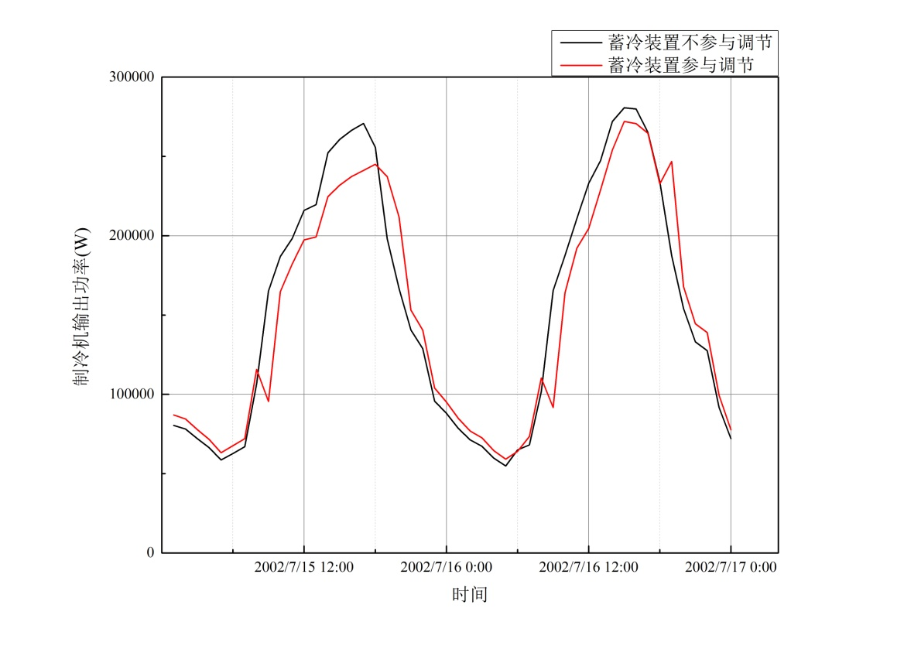

图x 蓄冷参与前后制冷机组逐时耗能情况

传统的中央空调系统多采用人工根据环境或者经验的方法手动控制机组的启停，控制精度较低，可能会造成大量的能源浪费，徒增碳排放。因此应建立实时负荷监测系统，对各区域的实际符合情况进行统计评估，如某区域人员较少或处于休息状态，则可调低机组输出功率或者关闭机组，以实现机组功率输出与实际负荷的精确匹配。

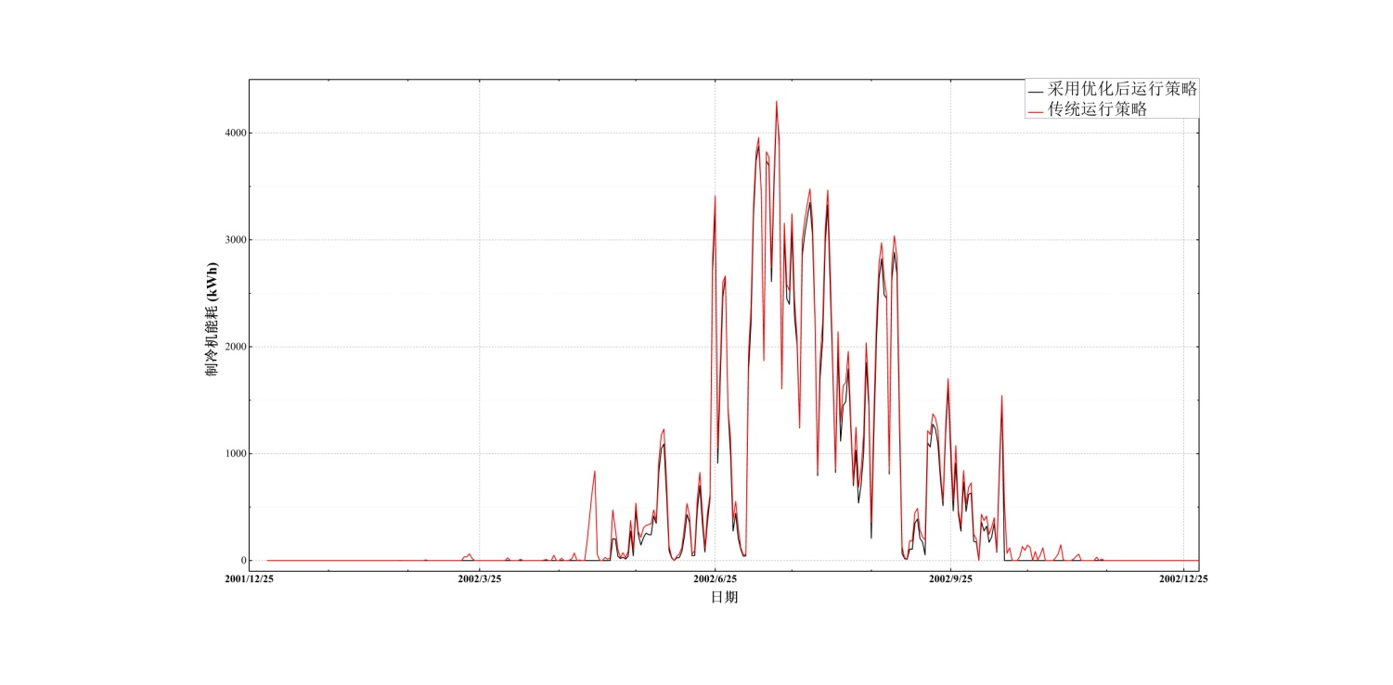

图x 采取优化运行策略前后制冷机组的全年耗能情况

根据模拟结果，采取优化后的运行策略HVAC系统可降低能耗7.2%，等效于每年减少78.6t碳排放。在50年的运行期限内可减少3930.7tCO2碳排放，约占运营阶段碳排放的2%。

1. 太阳能资源利用

在目前大规模应用的可再生能源中，太阳能资源因其清洁、高效、安全性好的特点受到研究人员的广泛关注，并且太阳能因其易于获取与易于布置的特点也成为了最适合与建筑结合的可再生能源利用形式。目前太阳能在建筑中较为成熟的应用形式有太阳能光伏、太阳能光热以及光伏光热一体化三种。太阳能光伏利用特定半导体材料的的光生伏打效应将外界太阳能吸收后转化并处理后得到可利用的电能；太阳能光热则利用集热器收集热能用于加热空气或水等介质，满足建筑的采暖、热水等需求；而光伏光热一体化则是将上述两种技术合二为一，在光伏产生电能的同时利用集热组件吸收光伏板上的热量以供建筑使用。前述部分已经对光伏以及光热系统的节能减碳潜力进行探究，可以发现单位面积的单位面积光伏板减碳效果要优于单位面积的太阳能集热器。但对于市政综合体，可供布置太阳能设备的空间有限而光伏与光热设备的布置互相冲突，因此从减碳效果的角度考虑应该尽可能多的布置太阳能光伏设备。光伏光热技术则解决了光热与光伏布置相冲突的问题，因此在设计时可以优先考虑布置光伏光热一体化设备。

在太阳能利用效率方面，由于光伏光热系统集热器以光伏板为主要热源，因此可以实现对光伏板降温的效果，根据国外学者研究，PVT系统的光电转换效率较传统太阳能电池板可提高1.5%[6]，但与此同时由于大部分太阳光被太阳能电池板遮挡或吸收，集热器的热效率不及传统的太阳能集热器，仅为25%左右[7]。

可安装面积对太阳能设备的应用起到了决定性作用，屋顶作为最常见的布置区域随着建筑技术的发展越来越多地承担起其他功能，如消防、空调设备的安装，承担建筑绿化，开发商业等。因此，可供安装太阳能设备的面积就变得相当有限。根据《建筑领域碳达峰碳中和实施路径研究》，建筑可利用屋顶面积按照建筑(屋顶面积)占地面积的20%进行保守估计，并参考中共中央国务院发布的《2030年前碳达峰行动方案》，设置50%作为超前目标。对于市政综合体，其建筑屋顶均为平屋顶，除公交场站所述楼栋屋顶作为空调室外设备布置区域外，其余屋顶区域均可作为太阳能设备布置面积，但考虑到建筑绿化以及低碳教育功能，需要预留出空间，因此按照理论可布置面积的50%进行计算。根据汇总，市政综合体屋顶部分可供布置太阳能设备的面积为4746.11m2，布置倾角取32°。模拟计算时采用的太阳能设备参数如表x所示。

表x 太阳能设备参数

|  |  |  |  |
| --- | --- | --- | --- |
| 参数 | 太阳能光伏 | 太阳能光热 | 光伏光热一体化 |
| 光电转化效率 | 18% | - | 18% |
| 光热转换效率 | - | 50% | 30% |
| 安装倾角 | 32° | 32° | 32° |

需要注意在上述的太阳能利用形式中，能量被分别转化为了电能与热能，两种能量的品味不同，因此不能直接通过比较能量大小衡量节能减碳效果。因此需要将二者化为的统一标准能量单位后进行比较。对于市政综合体，光热系统产生的热能用于产生热水，不足的部分由消耗电能的污水源热泵补充，因此将光热系统产生的热水量等效换算为热泵系统产生等量热水消耗的电能，以此与光伏系统比较。根据上述比较方法，根据模拟数据，仅布置太阳能光伏设备每年可产生电能665611.24kWh，占建筑电能总需求量的9.96%，每年可带来392.41tCO2的减碳量。而仅布置太阳能光热设备每年可等效提供热水27619.98 m3，占建筑全年总用水量需求的33.76%，其等效产生的电能为202840.52kWh，每年可带来119.58 tCO2的减碳量，其节能减碳效果不如光伏设备。布置光伏光热设备每年可产生电能721627.74kWh，占市政综合体全年总用电量的10.8%。而在热水部分，光伏光热设备提供的热量每年等效可提供70℃的热水13407.76m3，占市政综合体热水总需求量的16.4%。从减少碳排放的角度看，光伏光热设备的加入每年可减少碳排放508.03tCO2，在全生命周期内可减少碳排放25401.5tCO2，占运营阶段碳排放量的12.62%。

1. 建筑遮阳设施

市政综合体项目所在的南京位于建筑热工分区的冬冷夏热地区，该地区夏季炎热且日照辐射较强，大量的阳光经透光围护结构进入室内，形成太阳辐射得热，是室内冷负荷的重要组成部分。遮阳设施采用低透射率、高反射率的材料制成，通过合理的布置可以大幅降低进入室内的太阳辐射量，减小夏季室内冷负荷，从而实现空调系统的节能减排。按照布置形式，建筑遮阳可分为内遮阳、中置遮阳以及外遮阳。按是否可活动分为活动式与固定式。从遮阳布置形式上看，外遮阳由于位于室外，因此其吸收的热量不会进入室内成为冷负荷因此节能效果最好但其在设计时需要考虑与外墙的配合，并且需要经常维护；而内遮阳位于室内，被其吸收的热量最终会转换为室内冷负荷，因此节能效果最差，但其易于调节和维护，使用最广泛。而中置遮阳位于窗户等透明围护结构的夹层中，结合了上述两种形式的优点，拥有最佳的应用潜力。考虑到市政综合体的外立面已完成设计规划，且有大量的外挑走廊起到外遮阳作用，因此采用中置遮阳的形式。

而对于遮阳设施的布置方向，根据文献，南北方向立面阳光多从透光围护结构的正上方或斜上方射入，因此多采用水平的遮阳设施；而对于南北向的立面，阳光多为水平斜射或小角度入射，因此适宜采用竖直的遮阳设施。而东南、西南方向的立面则兼有上述方向的入射特点，因此宜使用综合式布置的遮阳设施，即兼有水平方向与竖直方向。

需要注意的是，遮阳设施在夏季时可以有效降低室内热负荷，但在冬季时则会阻挡太阳辐射进入室内，从而降低室内得热，增加空调系统热负荷，并且遮阳的设置会影响建筑的自然采光，增大照明能耗，因此需要设定遮阳设施的控制逻辑，使其能够在合适的条件下发挥作用，达到最佳的节能减碳效果。依据Design Builder软件给出的推荐控制方案以及南京气象条件，制定出以下控制策略：

|  |  |
| --- | --- |
| 控制情景 | 控制策略 |
| 不同季节 | 秋、冬、春季遮阳设施不随环境调整，百叶角度置于最大采光状态；夏季遮阳设施随环境调整，百叶角度根据太阳辐照强度调整 |
| 夏季不同太阳辐照强度 | 遮阳设施动作的太阳辐照度阈值设定为120W/m2，超过该阈值后百叶与窗户法线间夹角线性增大，直至太阳辐照度达到600W/m2时百叶与窗户法线间夹角达到最大。 |

经过模拟，遮阳设施按如上控制策略进行控制，每年可减少HVAC系统能耗119565.9kWh，每年可减少碳排放70.49tCO2，全生命周期内可减少总碳排放1.48%。

1. 自动照明控制

根据能耗模拟结果，市政综合体室内照明能耗占运营阶段总能耗的21%，具有很大的节能减碳潜力。除设备层面外，降低照明设备能耗的核心是在保证建筑内部光照满足要求的情况下减小照明输出功率与工作时间。根据市政综合体设计方案，室内其外墙采用玻幕墙的形式，并且对于大进深空间设计有采光天井，这为自然采光创造了良好条件，因此室内照明需求应首先考虑自然照明，当自然采光无法满足要求时开启人工照明作为补充，并且当室内人员较少或没有人员时应停止人工照明。要实现以上控制策略可采用“人员占用自动开关+光电传感器自动调节器”的设备解决方案[10]，其中人员占用自动开关可通过红外线感应区域内是否有人员活动，若有人员活动则开启照明电源；光电传感器自动调节器则是通过感应室内光照强度，调整照明设备的输出功率，当自然光照可以满足室内照明需求时则关闭照明设备电源。在模拟时，每个光照控制分区设定为100㎡，安装单独的自动开关及传感器。照明光源采用LED，其名义功率密度设定为2.5W/(㎡·100lux)。根据模拟结果，使用照明自动控制时可减少照明设备能耗46.3%，每年可节省电能消耗691234.71kWh，等效减少碳排放407.52 tCO2，在生命周期可实现减少碳排放8.6%。

1. 室内设备节能

据能耗模拟结果，市政综合体设备能耗占运营阶段总能耗的33%，是仅次于HVAC系统的第二大能源消耗者，因此对设备能耗进行优化是实现运营阶段碳减排的重要措施。首先对市政综合体设备的能耗分布情况进行分析，各功能设备所占能耗比例如图x。

图x 市政综合体运营阶段设备能耗分布

在设备能耗中，弱电系统的能耗占比最大，此部分能耗主要由室内的办公、展示等设备引起，与建筑基础功能的实现息息相关；餐饮部分耗能占比位居第二，其主要由厨房烹饪活动带来，其消耗的主要能源类型为天然气，使用区域与时间较为集中；电梯系统的能耗亦占有相当的比例，按照规划，市政综合体共设置直梯17部，扶梯4部，其多位于办公区域以及商业区域，具有使用频率高，使用时间长的特点；物业及给排水设备能耗占比较小且优化空间较小，故不在此讨论。

针对上述各设备的能耗特点，可以提出以下的节能减碳路径：

1. 提升办公设备能效

办公设备是弱电系统耗能的最主要来源，其主要有电脑、打印机等设备组成。设备能效是衡量其能源利用率的重要指标，能效越高在完成相同的任务下所消耗的能源越少，因此要达到节能减碳的效果就要在设备采购时尽可能选择高能耗产品，比如采购时选购带有“一级能效”或“能源之星(Energy Star)”等标识的设备，根据研究[11]此种设备在运行时的能耗较未标示或低能效产品可降低约24%，节能效果明显。若市政综合体办公设备均采用上述具有高能效认证的产品，则每年可节约电能215809kWh，在全生命周期内可减少碳排放量6361.53 tCO2，占生命周期总碳排放量的2.68%。

1. 倡导低碳设备使用习惯

用电设备在日常的使用过程中通常并非每时每刻都处于满负荷运行状态，如打印机、饮水机等设备很大一部分时间都处于待机状态，但设备处于待机状态仍会消耗电能，研究表明，电脑及相关办公设备的待机能耗占设备总运行能耗的比例平均可以达到16%[12].因此，减少设备待机能耗是建筑内用电设备节能的有效手段，要尽可能使电器在没有任务时关闭电源。因此在对市政综合体工作人员进行日常管理时要注意培养其“人走设备关”的设备使用习惯，并可以将个人办公设备耗电量纳入考核指标，监控设备耗电量，对于拥有良好设备使用习惯的员工给予一定的奖励。按照80%的员工能够自觉遵守上述规定，则每年可节省电能7940kWh，生命周期可减少碳排放2340 tCO2，约占生命周期碳排放的0.98%。

1. 厨房设施低碳化改造

建筑综合体的厨房由于需要集中满足某一区域的餐饮需求，因此能源消耗强度较大，而传统的灶具加热食物使用天然气作为燃料，天然气有较高的碳排放因子，因此会带来大量的碳排放，所以厨房的低碳化改造就要尽可能减少天然气用量。减少天然气用量可以从使用高效灶具入手解决。对于灶具，目前所使用的天然气灶其热效率在55-61%之间，目前最有效的节能化改造方法是引入烟气热回收系统，在烹饪时产生的烟气温度可达300℃，若能将此部分热量回收用于烹饪，则可提高灶具热效率10-30%[9]。若按上述方案进行改造，按20%的热效率提高率计算，则在全生命周期可实现减少碳排放879.89 tCO2，在全生命周期可实现减碳0.37%。

1. 电梯系统节能策略

电梯设备是建筑内较为复杂的用电设备，其既有大型机械驱动部件，且有复杂的控制系统参与，与此同时又有轿厢内照明以及显示设备，能耗来源复杂，因此电梯系统的节能是一项系统性任务，需要多种专业配合进行。根据调研，目前比较成熟且节能效果较好的电梯节能技术有如下几项：拖动系统实施变频工况下调压调速改造 (VVVF)、在制动过程中使用动能回收技术实现电能转化、采用智能化的电梯运行控制系统。根据文献，上述技术的综合利用之后可实现能耗降低约50%[13]，每年可减少电能消耗176315.61kWh，全生命周期可实现减碳5197.328 tCO2，占市政综合体生命周期碳排放的2.19%。

综上所述，采取室内设备节能的相关技术可以有效降低市政综合体运营阶段的能源消耗，采用上述技术后市政综合体生命周期碳排放量预计可下降6.22%。

1. 新风热回收技术

为了保持建筑室内良好的环境，需要引入外界新风。但引入新风会增加建筑的冷热负荷，从而导致HVAC系统能耗增加。根据模拟数据，市政综合体在供冷季新风冷负荷占总冷负荷的23.49%，而在冬季新风热负荷则占总热负荷的34.52%。若能够采取手段降低机组处理新风时的能耗则可有效降低建筑能耗。新风热回收技术可有效解决这一问题，该技术利用室内排风与室外新风之间存在焓差的特点，在新风进入新风处理机组之前使室内排风与室外新风进行热交换，从而实现对室内排风中的热量回收，减小新风处理机组的冷热负荷，从而降低能耗。根据GB/T 51350-2019《近零能耗建筑技术标准》，显热回收机组的热回收效率须达到75%。基于此参数对设置新风热回收之后的建筑能耗进行模拟，模拟结果表明使用该技术后HVAC系统的能耗可降低11.77%，等效每年减少碳排放192.77 tCO2，在市政综合体全生命周期内可实现减碳4.07%。

实施以上减碳路径后市政综合体在生命周期内预计可减少碳排放44.28%。

* 1. 开发市政综合体低碳教育功能

市政综合体集合了各种社区功能于一身，其中也包括了教育功能，而此处的教育功能并非狭义的技能教育或文化教育，而应将公民社会教育也纳入其中，即要起到向社区居民传播新的社会理念，推动社会文明的进步。“双碳”战略是国家层面的战略需求，这一战略将贯穿十九大所提出的“发展新阶段”，这是在进入新时代后实现真正意义上的生态文明、美丽中国愿景以及现代化的重要保障。居民作为社区的主体，也是市政综合体的主要用户理应充分理解并在生活中践行“双碳”理念，但目前减碳行动多面向于产业结构层面，而较少涉及民众生活，因此民众对何为“双碳”战略、如何实现“双碳战略”认识不清，亟需合适的平台进行相关宣传工作。市政综合体作为低碳示范建筑计划应用大量的低碳技术，并且作为居民的活动中心有开展群众集体教育的条件，因此十分适合进行相关低碳教育。

* + 1. 能源站运行参观功能设计

市政综合体的能源站设在地下二层，其用于安装供市政综合体所有建筑使用的冷热源设备、热水系统设备、外部能源接入设备以及储能设备，其作为市政综合体的能源中枢起到了各种能源的管理分配与能耗监测作用，是进行能耗管理及低碳运行设计的关键。因此具有进行低碳教育的先天优势。并且能源站采取顶部上空结构，与地下一层打通，形成了高9.3m的独立开敞空间，适于各种展示设备的布置。

为了保证参观者的安全以及设备的正常运转，参观者在参观时不近距离靠近设备，因此需要设置专用的参观廊道，参观廊道的平面示意图如图x所示。考虑到进入的方便性以及消防疏散等需求，参观廊道宜设置在地下一层至地下二层之间，参观入口设置在地下一层南侧楼梯及直梯间出入口处，参观出口设置在南侧楼梯及直梯间入口处。其参观流程如下：进入参观廊道可以俯视整个能源站布局，向前参观可通往科普展示平台，可以与平台上的各种参观设备进行互动。结束科普平台参观后，继续沿廊道参观，可以观看污水源热泵机组工作状况，随后由出口离开能源站结束参观。

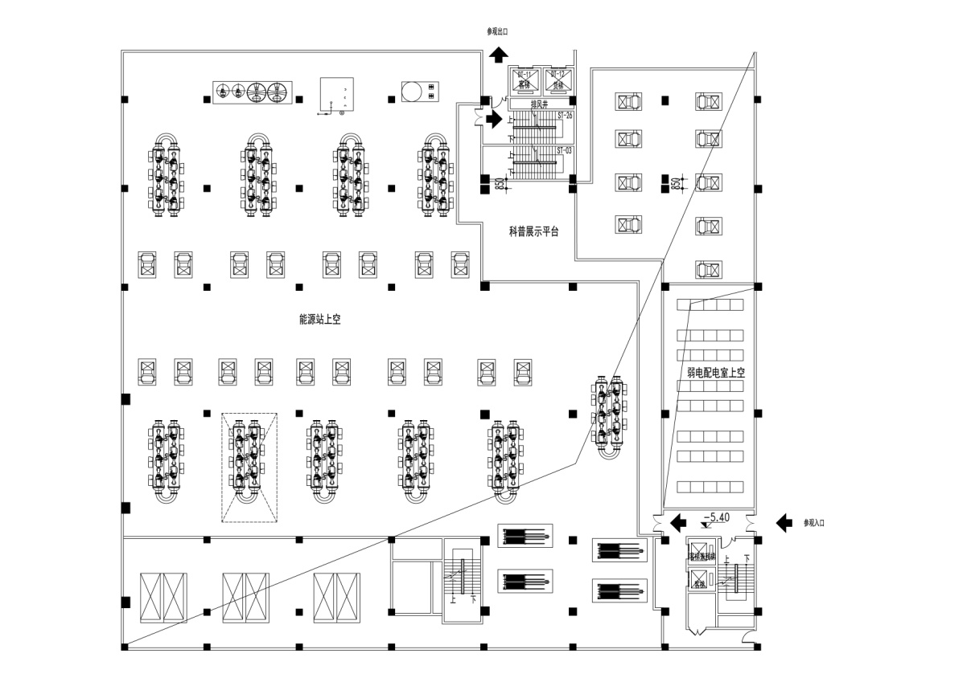

图x 能源站参观廊道示意图

参观廊道设计宽2m，考虑到降低成本及资源循环利用思想，廊道主体由建造阶段的各种余废建筑材料制成，在建筑构件及结构的醒目位置处表明使用的建筑余废料类型以及其碳排放因子，这一设计可以使参观者直观了解到建筑材料的碳排放情况，增强其资源回收利用意识。

科普展示平台设计面积为70.8m2，主要用于布置各种展示设备以及参观辅助设备。利用显示设备显示市政综合体的实时用电数据以及可再生能源接入情况，并计算各用电设备的实时碳排放情况。利用展台向参观者讲解说明市政综合体所采用的各种减碳策略，并着重展示各种技术是如何实现碳减排的功能。与此同时可以展示污水源热泵的工作原理模型（数字或缩比实物），向参观者演示如何从污水中获取热能，加深参观者对资源高效利用技术的认知程度。

* + 1. 开发屋顶绿化及光伏设备的低碳教育作用

市政综合体在规划之初将屋顶闲置区域设计成为空中绿地，以供市民休闲娱乐。除此之外，在制定低碳路径时还考虑在屋顶区域安装光伏光热一体化设备，在规划时按照屋顶可利用面积的50%进行布置。以上二者均布置在屋顶的可上人开阔区域，可以充分发挥其低碳教育作用。

对于屋顶绿化部分，其在减碳方面最突出的应用就是利用光合作用进行固碳，从而在屋顶区域形成碳汇。与此同时，在屋顶布置绿化设施还能提高屋顶的热工性能，间接降低室内的冷热负荷，从而实现设备层面的节能降碳；除此之外，屋顶绿化所需要的土壤基础可实现雨水等水资源的回收，进一步提升市政综合体的资源利用率。根据相关研究文献[14][15]，单位绿化面积苋科植物与景天科植物拥较好的固碳释氧效果，其中的典型植物有大花马齿苋、毛马齿苋以及藓状景天，且上述植物具有较好的观赏效果，适合作为屋顶绿化植物。根据估算，若在屋顶种植上述植物，每年可实现固碳20.08tCO2。在屋顶绿化区域可设立电子展牌详细介绍所种植植物的固碳能力，并实时显示在当日天气条件下植物的固碳量，借此提高民众保护环境的意识。

对于太阳能光伏部分，可在北部医养综合楼屋顶开辟专门的光伏光热设备参观区域，此区域可放置光伏光热设备的原理模型或定制透明外壳的光伏光热设备，使参观者直观了解光伏光热设备的工作原理，了解能源多级利用的概念。利用数字展牌等显示手段介绍光伏光热系统的实时发电量以及热水产生量，使参观者充分了解太阳能资源的重要性。

* 1. 面向远期的市政综合体能源结构优化

上述部分已将市政综合体在设计建造阶段以及运营阶段前期可采用的减碳路径作了阐述，此部分技术路径主要是利用新技术减少建筑生命周期各活动的碳排放，是站在控制碳排放量的角度制定的，根据计算，采用上述技术路径相较于基准建筑可降低生命周期碳排放44.28%，预计可以实现较好的减碳效果，但距离“零碳”建筑的目标仍有相当大的差距。但仅从控制碳排放总量的角度去降低碳排放，从而实现建筑的“零消耗”，就目前的技术来看是不现实的，因此后期应全局考虑，从优化市政综合体能源消费结构入手，尽可能增大可再生能源占比，加入碳交易体系，从而依靠更加主动的手段实现“零碳”建筑目标。

2.4.1 引入智慧能源管理系统

传统建筑的能源主要来自于外部电网，来源相对单一，用户侧的需求也较为稳定，因此传统的建筑输配电系统多采用“被动式”配电网，即电网对建筑的能源供给完全依靠能源生产侧的情况进行调节，在不产生故障的情况下是不会对建筑的电量分配情况进行主动调节，这也意味着在传统的配电模式下由电网输入给建筑的电能一般是无法及时相应用户侧的用电需求变化。而随着建筑低碳化进程的快速推进，微电网、储能等分布式能源技术被引入建筑运营过程，建筑的能源供应愈发多样化，这也就意味着传统的“大水漫灌”的输配电模式已无法满足现代建筑的能源供给需求。对于市政综合体，目前已规划的分布式能源系统就包含太阳能光伏设施与储能设施，而在远期又规划了可再生能源接入以及电动汽车电池储能等能源系统，因此必须对所有能源形式进行统一管理，并根据实际建筑实际负荷情况对各类能源进行合理调配，实现多种能源互补以实现建筑运行阶段的碳排放最小化。此外随着碳排放权交易制度的不断完善，为了实现“零碳”目标，加入碳交易体系是建筑项目运营阶段的必然选择，加入碳排放权交易市场的先决条件是建立精确可靠的碳排放审计系统，该系统需要严格监测建筑内部各种分项能源消耗，并评估需要购入的碳排放量或者可以售出的碳排放权。基于此种需求，需要引入智慧能源管理系统，该系统的功能架构如图x所示。

分业态减碳路径

根据规划，市政综合体中共有9种市政功能业态，其具体类型和占用建筑面积如表x所示。

|  |  |  |
| --- | --- | --- |
| 功能业态 | 建筑面积（不包括车库）（m2） | 单位面积能耗（kWh/（a·m2）） |
| 商业与零售 | 22421 | 125.12 |
| 医疗 | 5002 | 89.81 |
| 养老 | 5710 | 159.50 |
| 文体活动 | 6566 | 111.04 |
| 办公 | 7144.07 | 58.87 |
| 幼儿园 | 672 | 46.63 |
| 酒店 | 7629.3 | 98.64 |
| 消防站 | 1494.44 | 140.20 |

由于各功能业态所承担的功能不同，内部设施与人员活动特征等往往有着很大区别，这使得各功能业态的能耗特征也不尽相同，为了使市政综合体的节能减碳效果达到最优，仅从整体上考虑是不够的，要根据各功能业态的特点有针对性地提出节能降碳路径，这样可以在避免过度投资的同时达到最优的节能减碳效果。

1. 商业与零售部分减碳路径

根据能耗分析结果，商业与零售部分的室内设备与照明能耗占比要高于其他功能业态，并且其设备能耗与照明能耗单位面积能耗分别为30.61kWh/(a·m2)与53.58kWh/(a·m2)，为所有业态中最高。分析其原因，发现零售部分与菜市场有大量的生鲜售卖区域，该区域有大量的冷链设备工作，带来了大量能耗，除此之外，综合商业体内的娱乐设施及商业展示设备亦消耗了大量电能。另外商业区域的照明需求也高于其他区域，按照《建筑碳排放计算标准》规定，商业及零售区域的设计照度为300lux，是除办公区域外最高的，再加之商业与零售区域实际照明需求面积较大，因此导致较大的照明能耗。

要实现商业与零售部分减碳，就要尽可能降低设备与照明能耗。室内设备能耗降低可以从以下几方面实现：

1. 选用高能效设备；
2. 采取节能运行策略。

照明能耗降低可以从以下几方面实现：

1. 引入自然光照明；
2. 引入光敏传感器根据室内实际照度调整照明设备的输出功率；
3. 对光照区域分区块采用人数监测，对处于人员稀少部分的照明设备实施降低输出功率或关闭的措施。

需要注意的是由于采用内遮阳设施与自然采光两项节能措施互相冲突，而在高照明能耗的区域采用内遮阳的减碳效果不如采用自然采光的减碳效果，因此对于商业零售区域不宜采用高效的内遮阳措施。

1. 医疗部分减碳路径

从能耗分布角度来看医疗部分能耗较为平均，能耗占比最大部分为HVAC系统，其次由于医疗设施内含有住院部，因此热水能耗占比较大。此外，诊疗室及办公区域的照明需求较大，带来了较大的照明负荷。基于以上分析，医疗部分的节能可以从HVAC、热水以及照明部分入手。

针对HVAC系统，通过对冷热负荷的构成进行分析，发现医疗部分对新风的需求量较大，新风负荷所占的比例达到了总负荷的34.6%，因此对新风采取热回收措施可以有效降低新风负荷。此外对于住院部、辅助医疗设施及其他照明需求较小的部分可以采取高效内遮阳的方法降低冷负荷。上述措施每年预计可以节约能耗3.14%，减少碳排放7.7tCO2。

热水部分可以采取太阳能光热技术辅助提供热水，此技术路径的减碳效果已在上文中说明，在此不再赘述。

在照明设备部分，其主要消耗是在诊疗室及手术室中，该区域的设计照度可达到300-750lux。因此区域需要尽可能利用自然采光并辅以传感器线性控制照明输出功率（手术室无法进行自然采光，不考虑此路径）。采取该技术措施预计可使全年照明能耗降低22.85%，每年可实现减碳11.6tCO2。

综上，采取上述减碳路径可使医疗部分每年减碳19.3tCO2。

1. 养老部分减碳路径

根据前述的养老部分能耗情况，其能耗分布情况较为均匀，其中室内设备与HVAC系统的能耗占比位居前两位，因此主要从以上两部分入手实现碳减排。

对于养老部分中的室内设备，由于需要满足大量烹饪需求，因此烹饪设备的能耗占室内设备能耗的近一半，且这一部分能量主要由天然气提供，碳排放量较大。基于此，可采取下列减碳路径：

1. 使用电加热设备代替部分燃气加热设备，此处以按照50%的比例进行改造；
2. 采用灶具热回收技术，目前我国灶具的热效率在55-61%之间[8]，其产生的烟气温度可达300℃，若能将此部分热量回收用于烹饪，则可提高灶具热效率10-30%[9].

上述措施每年预计可降低养老部分总能耗3.31%，减少碳排放6.03tCO2。

对于HVAC系统，其节能策略与建筑整体中的HVAC系统节能策略一致，在此不再重复计算。

1. 文体活动部分减碳路径

在市政综合体中文体活动部分中综合了教育培训、运动健身、文艺排练等多种活动要素，其具有的人员密度大、活动时间长的特点使得该区域的HVAC系统耗电量较大。对室内负荷进行分析后发现，该区域的新风负荷占比明显高于其他区域，达到了45.2%，此外健身房中的淋浴设施也带来了大量热水需求。综上，HVAC系统是文体活动部分节能减碳优化的重点，其可采取的路径如下：

1. 采取新风热回收技术；
2. 采用光热系统辅助加热热水。

光热系统减碳效果已在整体节能路径部分评估，再次不再重复计算。采用a）路径每年可节约文体活动部分能耗6.18%，每年可减少碳排放4.36 tCO2。

1. 办公部分减碳路径

办公部分能耗占比最高的室内设备耗电以及照明耗电。电脑、打印机等大量办公设备的长时间运行以及高照度标准使得办公区域出现上述的能耗特征。因此减小办公部分能耗及碳排放就要从优化办公设备及照明设施的运行情况入手，采取以下措施：

1. 办公设备统一接入能源管理系统，监测使用情况，及时关闭设备，防止设备长期处于待机状态。
2. 加强办公人员节能教育，倡导“人走设备关”。
3. 引入自然光照明；
4. 引入光敏传感器根据室内实际照度调整照明设备的输出功率；

采取上述措施

[1]赵平,同继锋,马眷荣.建筑材料环境负荷指标及评价体系的研究[J].中国建材科技,2004(06):1-7.

[2]燕艳. 浙江省建筑全生命周期能耗和CO_2排放评价研究[D].浙江大学,2011.

[3]朱宋煜,王勇. 装配整体式剪力墙结构预制率计算探讨[J]. 建筑技术,2016,47(z1):104-106. DOI:10.3969/j.issn.1000-4726.2016.z1.036.

[4]王广明,刘美霞.装配式混凝土建筑综合效益实证分析研究[J].建筑结构,2017,47(10):32-38.DOI:10.19701/j.jzjg.2017.10.007.

[5] 蒋小强,龙惟定,李敏.部分负荷下冷水机组运行方案的优化[J].制冷与空调,2009,9(03):96-97.

[6] Mishra G K , Tiwari G N , Bhatti T S . Effect of water flow on performance of building integrated semi-transparent photovoltaic thermal system: A comparative study[J]. Solar Energy, 2018, 174:248-262.

[7] 许海园,周建强,张兴,李玉娜.太阳能光伏光热一体化PV/T组件的实验研究[J].能源研究与管理,2019(03):53-56+75.DOI:10.16056/j.1005-7676.2019.03.015.

[8]戴小明,卜云峰.家用燃气灶具热效率提升研究[J].日用电器,2022(02):89-91+96.

[9]赵镜. 中餐厨房燃具烟气余热回收技术研究[D].重庆大学,2019.DOI:10.27670/d.cnki.gcqdu.2019.000028.

[10]姜俞龙. 办公建筑遮阳与照明协同控制策略研究——以郑州市为例[D]. 中原工学院.

[11]李明.计算机、显示器产品国内外能效要求对比分析(下)[J].信息技术与标准化,2011(08):42-45.

[12]胡宾,俞准,李郡,张国强.高校建筑电器待机能耗调查及行为分析[J].建筑科学,2017,33(06):55-61.DOI:10.13614/j.cnki.11-1962/tu.2017.06.09.

[13]宿爱香,张霞.电梯节能技术研究[J].特种设备安全技术,2020(01):38-39+45.

[14]莫惠芝,殷金岩,许建新.简式屋顶绿化植物固碳释氧效益比较[J].天津农业科学,2017,23(09):89-94.

[15] 陈爱葵,陆剑,袁剑刚,徐亚幸,杨中艺.屋顶绿地碳固定潜力的研究[J].中山大学学报(自然科学版),2015,54(01):89-95.DOI:10.13471/j.cnki.acta.snus.2015.01.018.

建筑能源管理系统

建筑碳排放从形式上可划分为直接碳排放、间接碳排放与隐含碳排放。其中直接碳排放指建筑在运行过程中直接消耗化石燃料，如供暖、热水、烹饪等过程中产生的碳排放；间接碳排放一般指建筑在运行阶段由外界获取的电力、热能等二次能源而产生的碳排放，这也是目前建筑最主要的碳排放来源；隐含碳排放指建筑使用前由原材料开采、运输以及施工等活动带来的碳排放。